XML简介：

XML 指可扩展标记语言（EXtensible Markup Language）

XML 是一种标记语言，很类似 HTML

XML 的设计宗旨是传输数据，而非显示数据

XML 标签没有被预定义。您需要自行定义标签。

XML 被设计为具有自我描述性。

XML 是 W3C 的推荐标准

XML树结构：

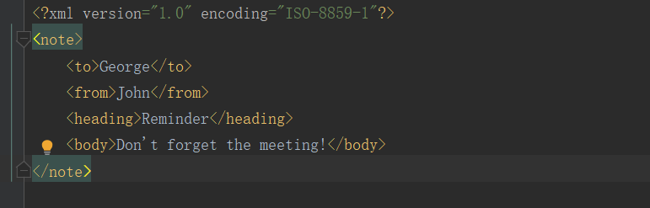

XML元素：

XML 元素指的是从（且包括）开始标签直到（且包括）结束标签的部分。

元素可包含其他元素、文本或者两者的混合物。元素也可以拥有属性。

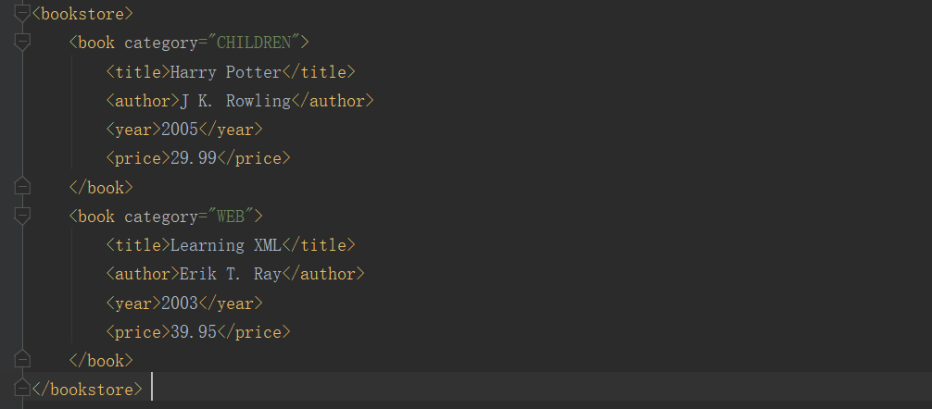

XML命名规则：

名称可以含字母、数字以及其他的字符

名称不能以数字或者标点符号开始

名称不能以字符 “xml”（或者 XML、Xml）开始

名称不能包含空格

XML属性：

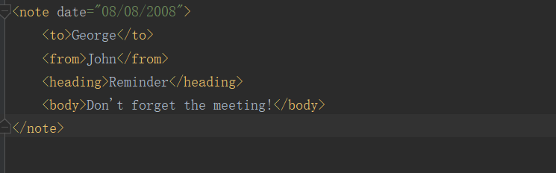

XML元素：

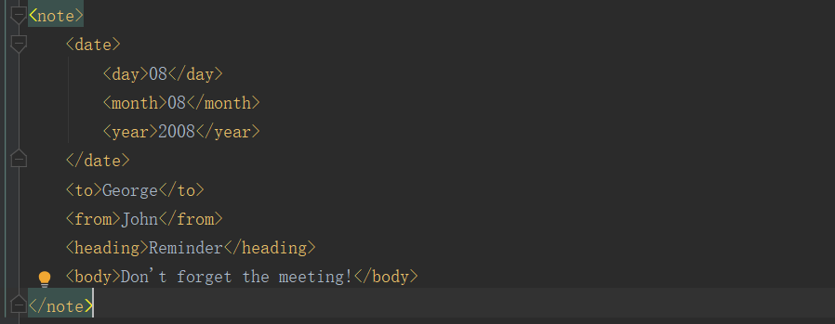

DTD语法规则：

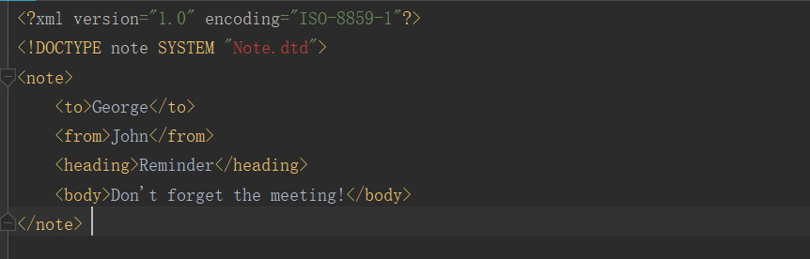

XML DTD:

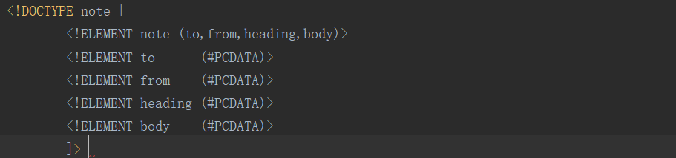

XML Schema：

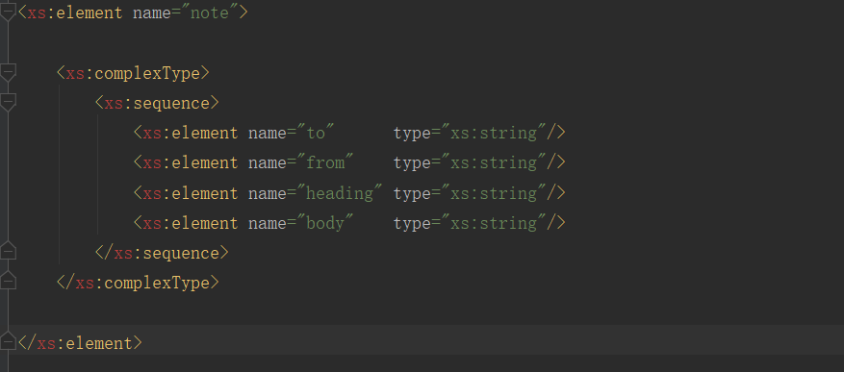

根据DTD验证XML

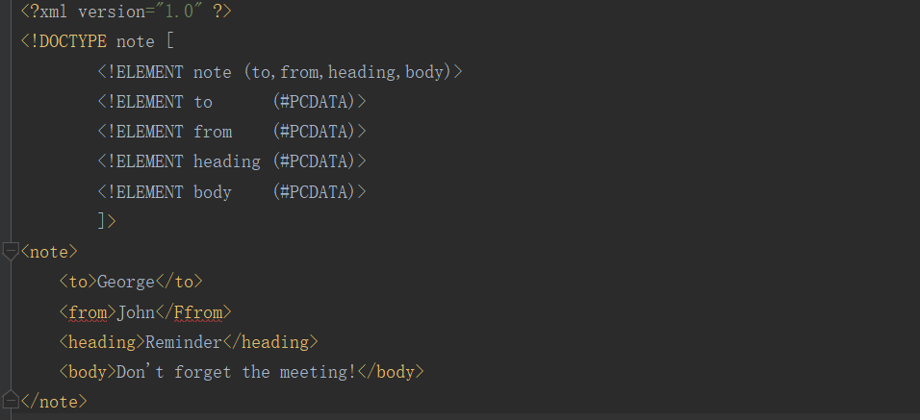

XML CSS文件链接

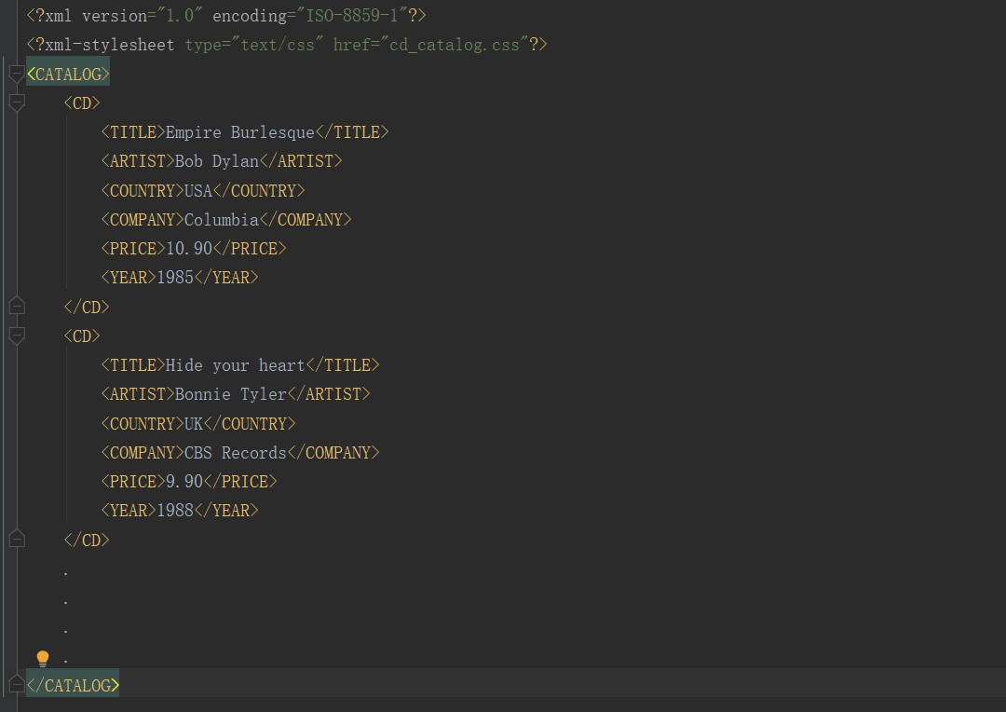

XML文档实例

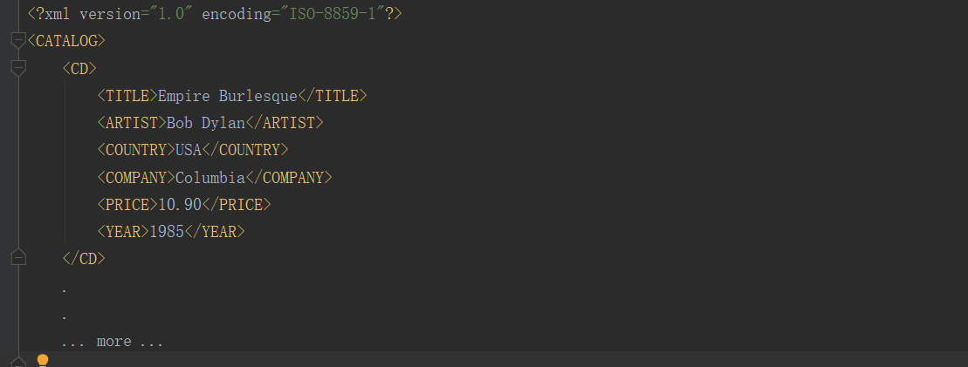

命名空间

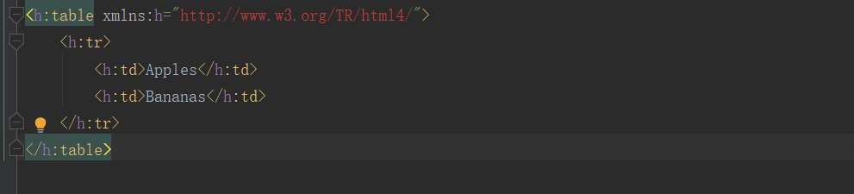

XML实例：

